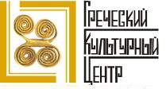

Библиотека истории русской философии и культуры
«Дом А.Ф. Лосева»

05 февраля 2014г. 18:30

В рамках нового цикла лекций по восточно-христианской (греческой) письменности и культуре Греческий Культурный Центр рад приветствовать Вас на второй лекции цикла, на тему «Отцы церкви (церковные писатели) 1-4 века н.э.». Лекцию прочтет Иеродиакон Дионисий (Шумилин), насельник Свято-Данилова ставропигиального мужского монастыря.

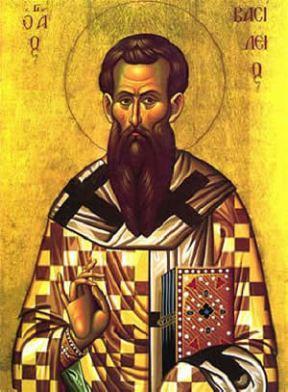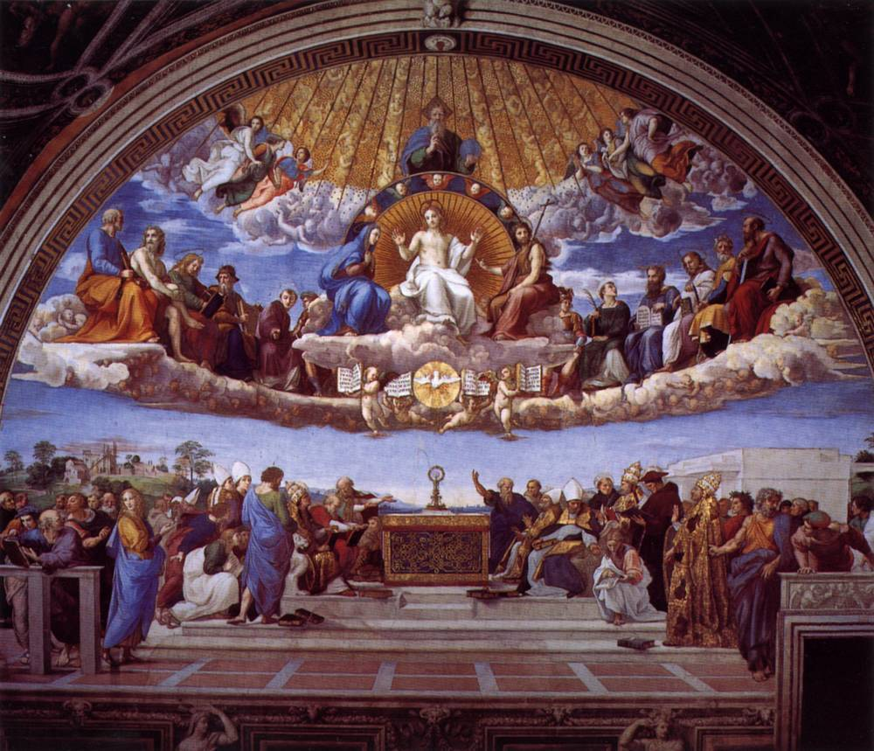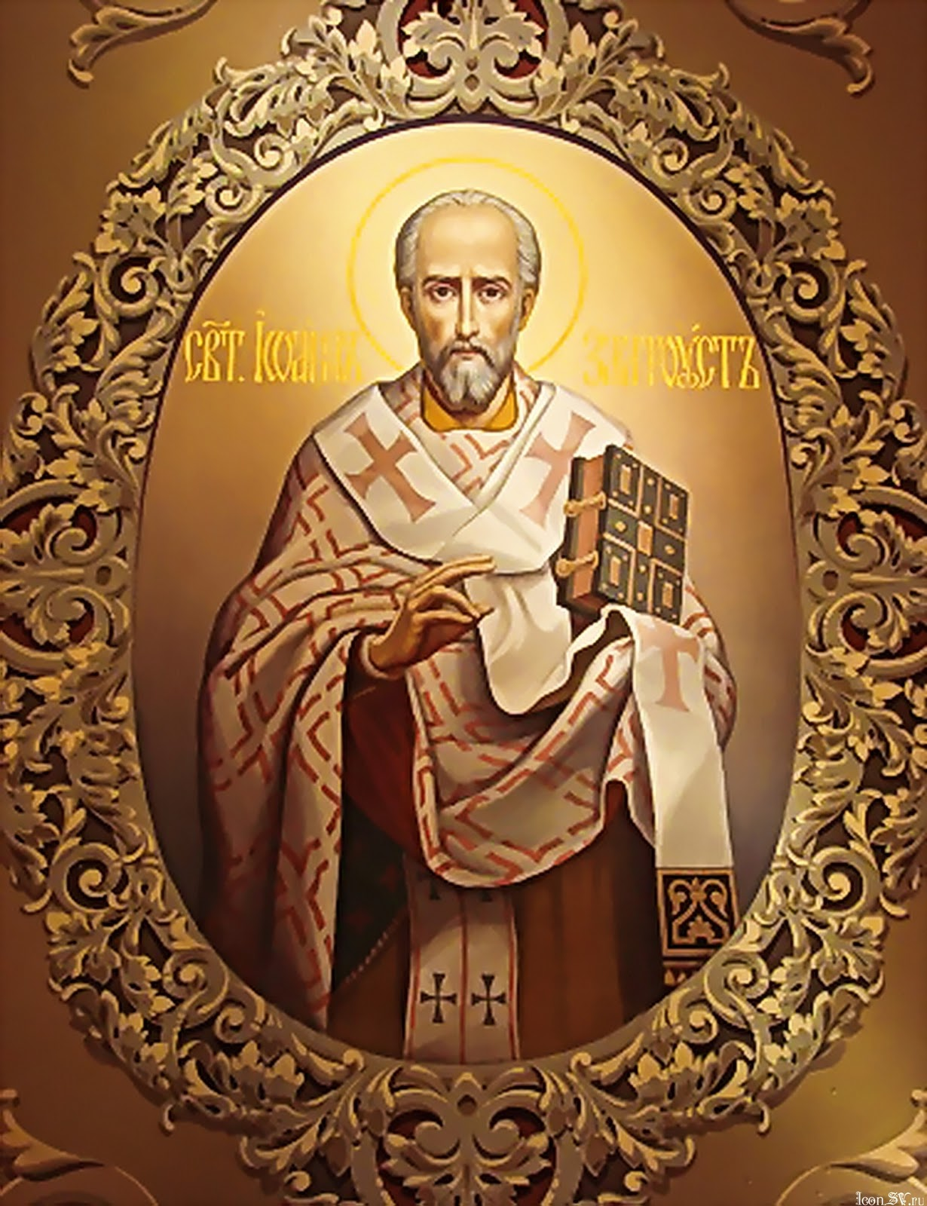

Βιβλιοθήκη Ιστορίας της Ρωσικής Φιλοσοφίας και Πολιτισμού «Οίκος του φιλοσόφου Α.Φ. Λόσεφ»
05 Φεβρουάριου 2014
Στα πλαίσια νέου κύκλου διαλέξεων, στη ρωσική με τίτλο «Η ελληνική γλώσσα ως όχημα διάδοσης της χριστιανικής διδασκαλίας», το Κέντρο Ελληνικού Πολιτισμού είναι στην ευχάριστη θέση να σας καλωσορίσει στη δεύτερη διάλεξη του κύκλου με θέμα «Οι Πατέρες της Εκκλησίας, 1ος - 4ος αι. μ.χ.» την οποία θα παραδώσει ο ιεροδιάκονος Διονύσιος (κατά κόσμον “Shumilin”) από τη Μονή του Αγίου Δανιήλ της Μόσχας.

